# Desarrollo técnico

## Técnicas de recolección de información.

Para el levantamiento de requerimientos se emplean tres técnicas de recolección de información:

1. Entrevista.
2. Encuesta.
3. Observación.

***Entrevista***

* ¿Qué cargo tiene en la institución educativa?

*Rectora*

* Describa brevemente cual es la necesidad de su colegio con respecto a los activos fijos. (la idea es dejar que el cliente se exprese, escuchar atentamente su punto de vista.)

*Mantener un mejor o mayor control en los elementos con los que cuenta el colegio, con el fin de hacer inversiones acordes, reales a las necesidades.*

* ¿Cuenta la institución con alguna herramienta que haga el proceso de control en los activos fijos?

*No.*

* ¿Estaría usted de acuerdo en adquirir un software que le ayude a controlar los activos fijos de su Institución educativa?

*Siempre y cuando cumpla con las expectativas, y el precio sea cómodo, si, si estaría de acuerdo en adquirir.*

* Podríamos hacer una lista de los activos fijos que considere relevantes en su colegio:

*Si.*

* ¿Quién o quiénes son las personas encargadas de llevar el control de los activos fijos?

*El administrador y las personas encargadas del mantenimiento.*

* ¿Los activos fijos son asignados a empleados o estudiantes?

*Si, en su mayoría. (Pupitres, escritorios, tableros, mesas, sillas etc.)*

* ¿Describa brevemente las áreas que conforman el colegio?

*Oficinas, salones, baños, patio, zonas de juego, biblioteca.*

* ¿Entre estas áreas se comparten los activos fijos entre sí?

*Si*

* ¿Actualmente cuenta con las facturas de los activos fijos?

*No en su totalidad, en especial de inventario antiguo.*

* ¿El colegio cuenta activos intangibles?

*Si.*

* ¿En que suelen emplear la información recolectada de los activos fijos?

*En la toma de decisiones de inversión, cambio, análisis de durabilidad, precios etc.*

* ¿Con qué tipo de hardware cuenta la entidad para llevar a cabo la aplicación del software?

*Ninguno (se lleva un control en sistema desde un archivo Excel)*

* ¿Qué requerimientos específicos desea que tenga el software de control?

*Conteo exacto y creíble, que permita tomar decisiones de cambio, inversión y rotación de elementos o productos*

* ¿Qué nivel de control desea brindarles a los usuarios del software?

*El necesario para que se pueda llevar a la práctica y tenga el efecto necesario.*

* ¿Requiere algún tipo de informe periódico de los activos fijos?

*Si, por lo menos anualmente*

* ¿Desea algún tipo de alerta en caso de presentarse inconsistencias en los registros?

*Si, por supuesto, sería de gran ayuda, así se evita por ejemplo el despilfarro y mala inversión*

* ¿Tiene alguna recomendación que quiera indicar?

*Sin comentarios*

***Encuesta***

<https://forms.gle/fxNj95or1nvXcv9r9>

Tabulación de la encuesta realizada:

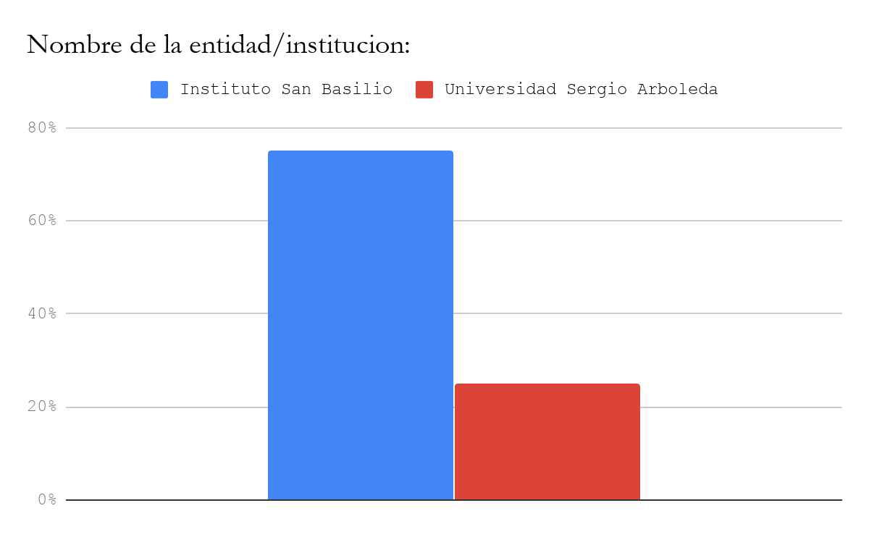

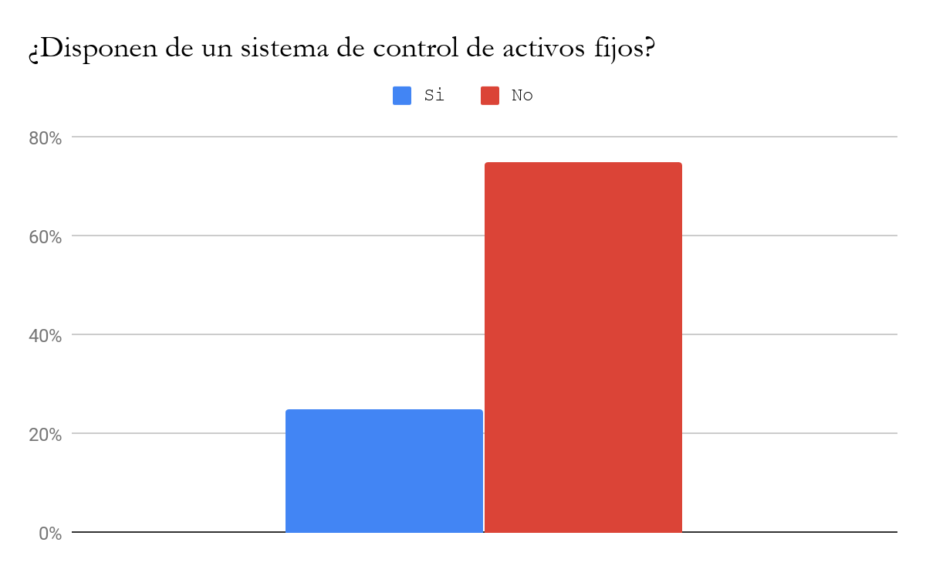

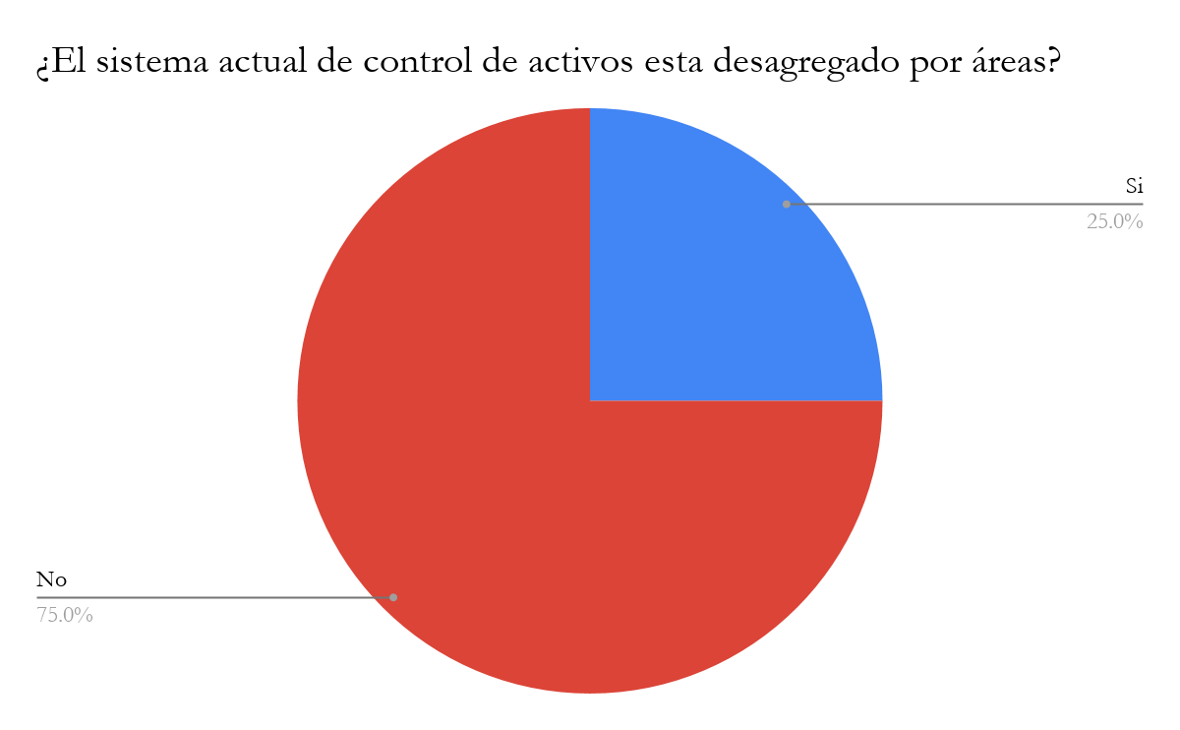

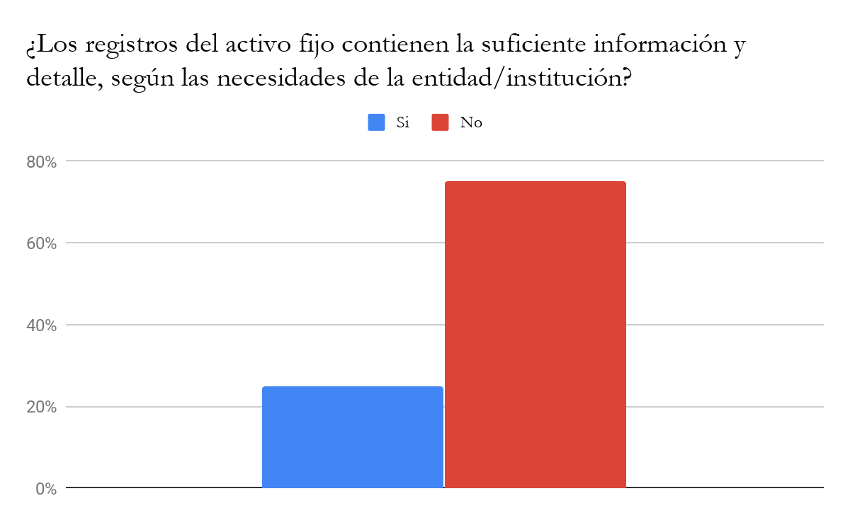

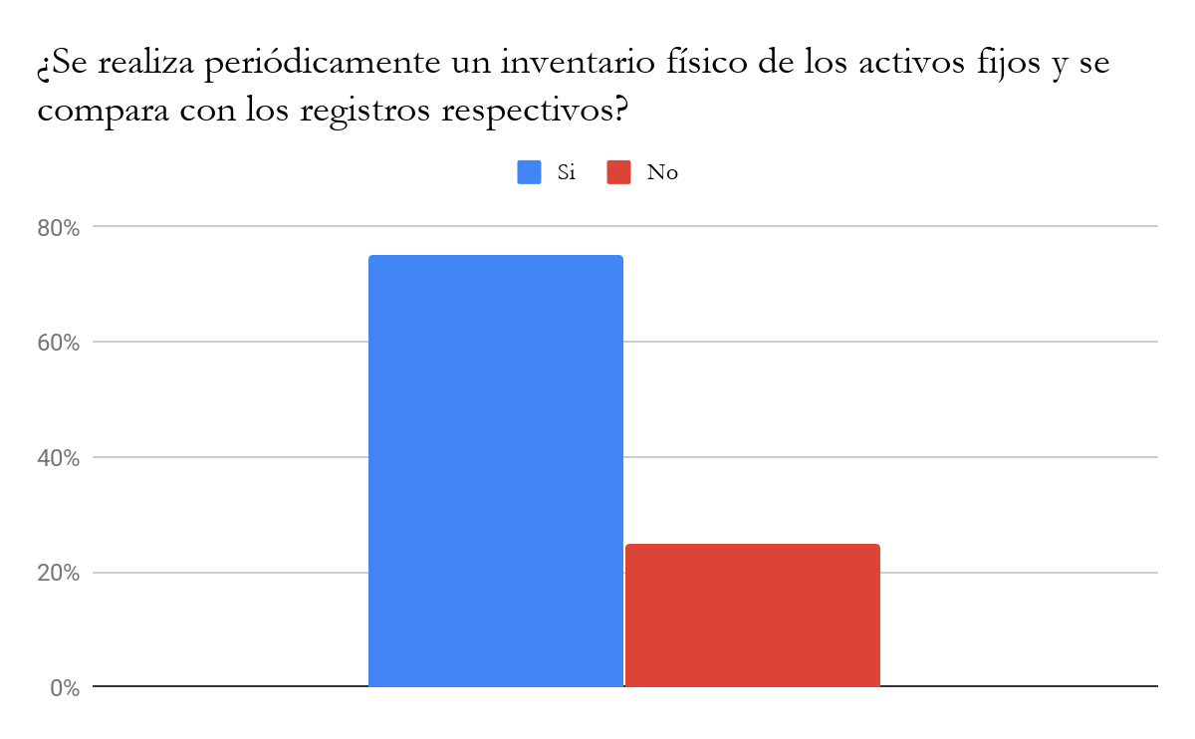

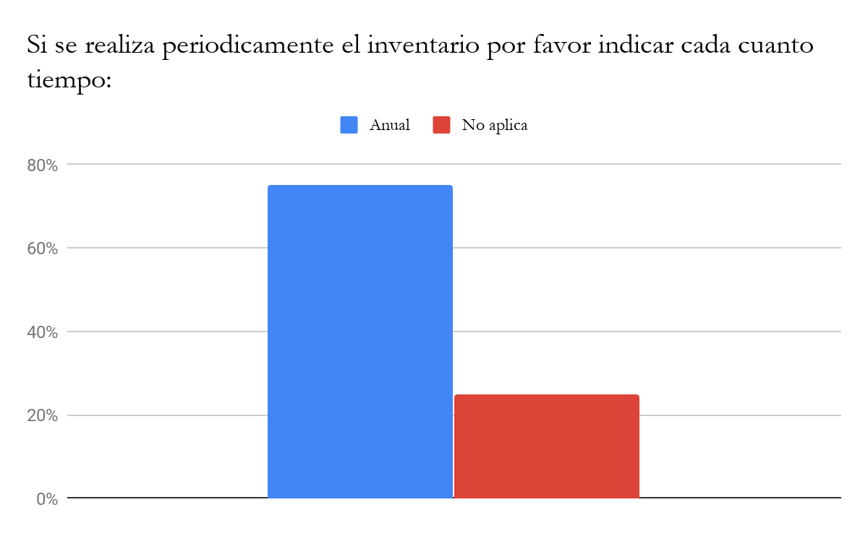

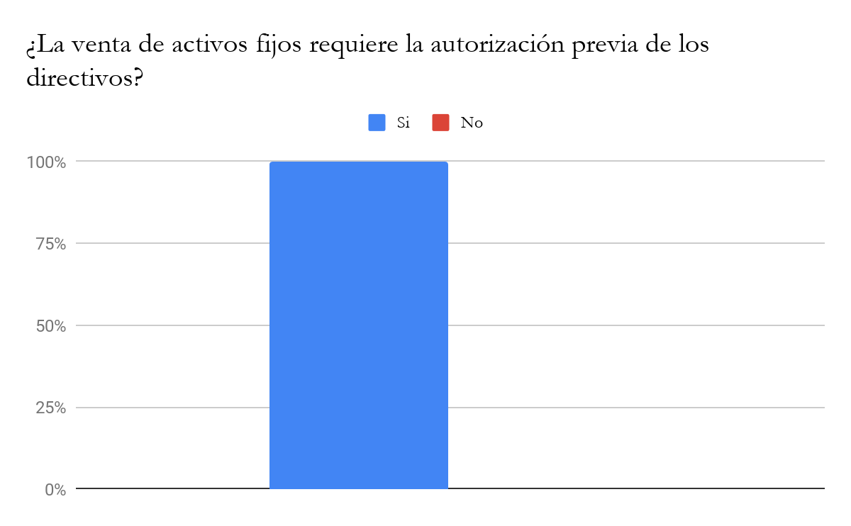

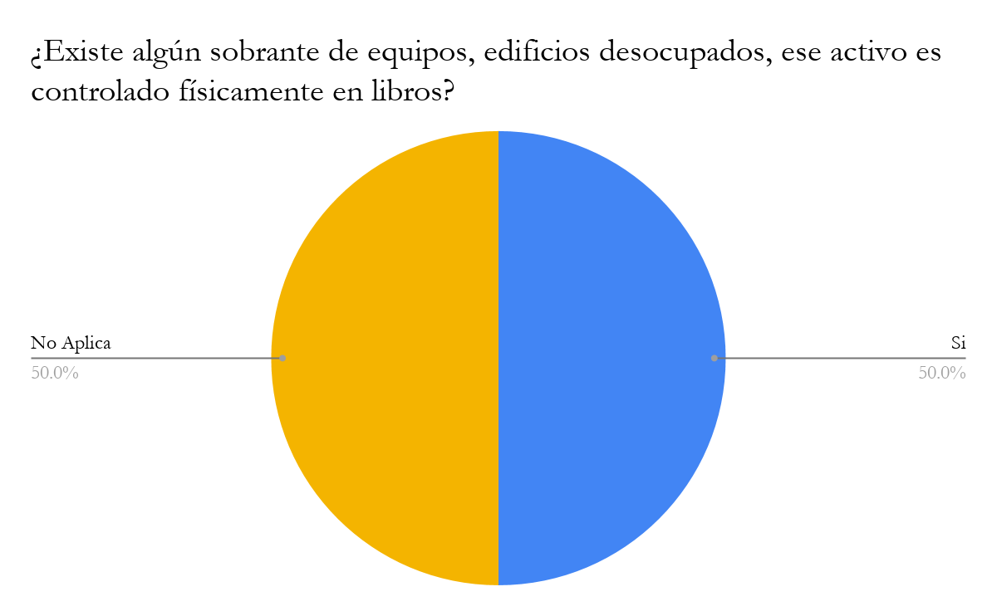

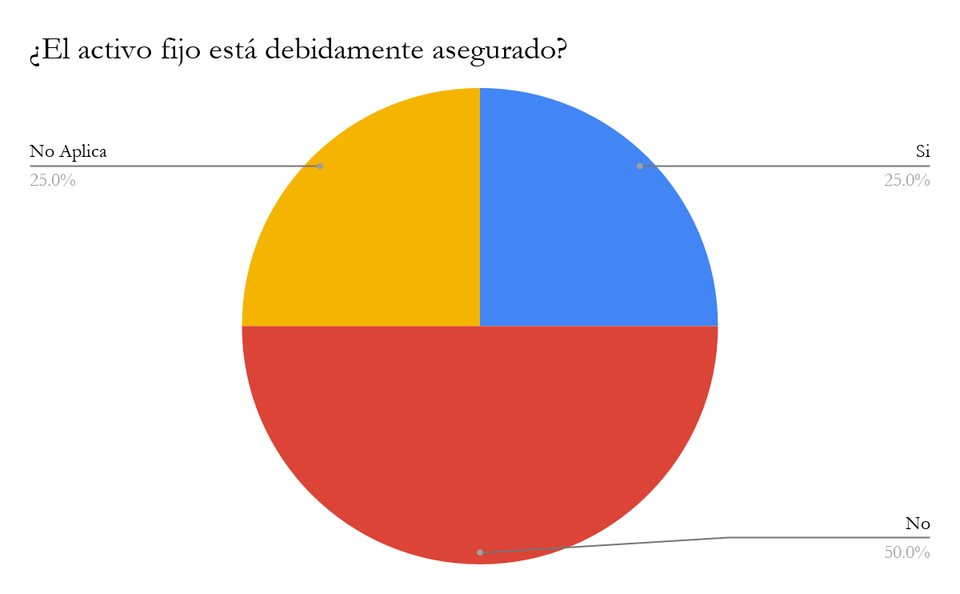

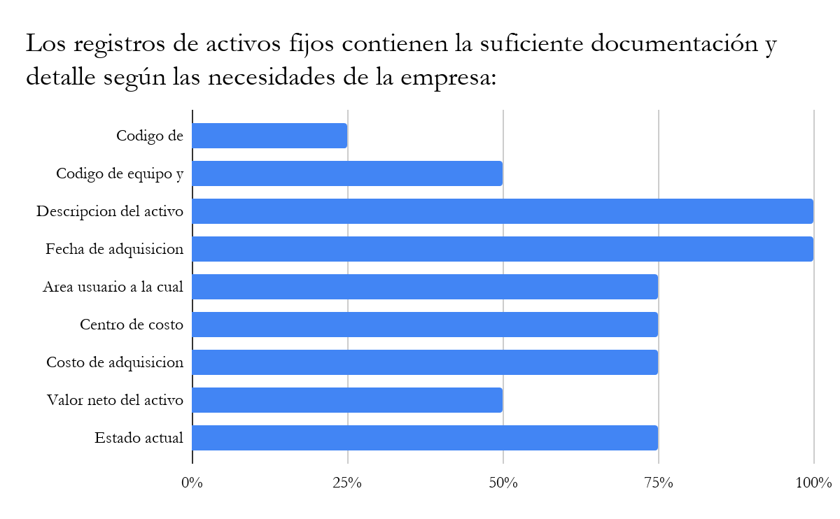

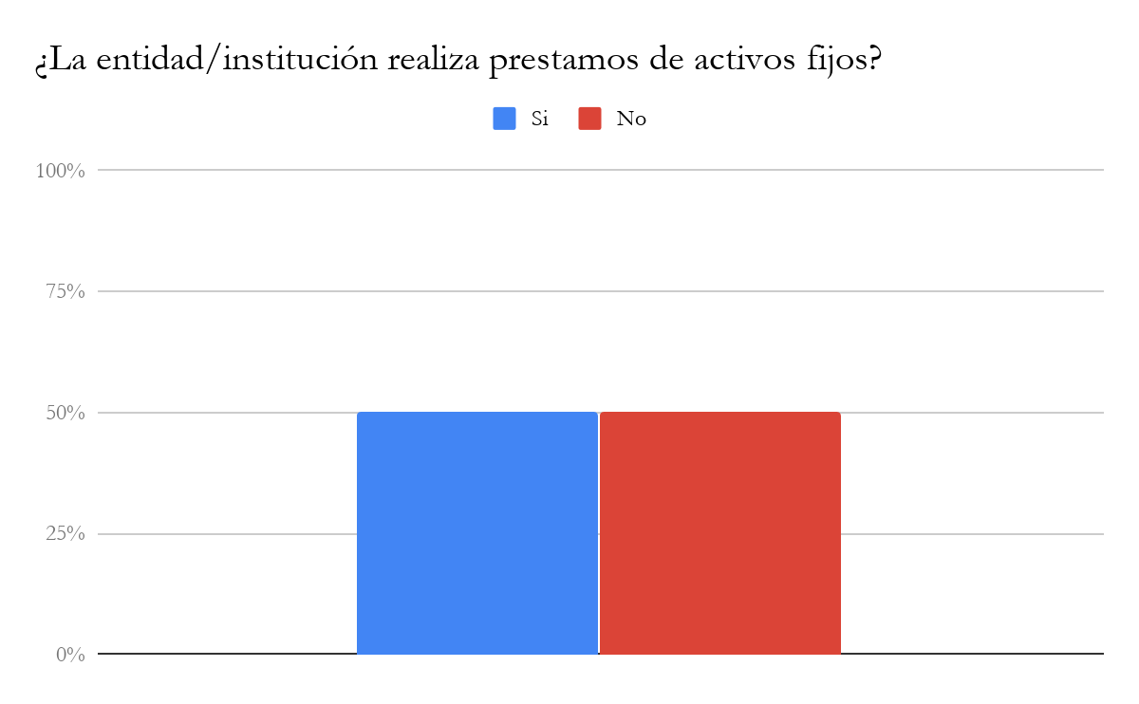

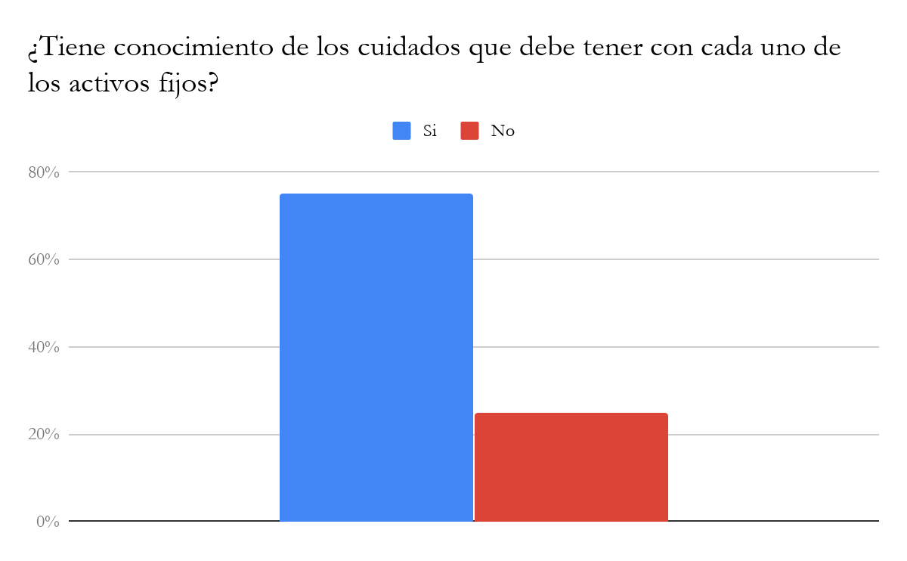

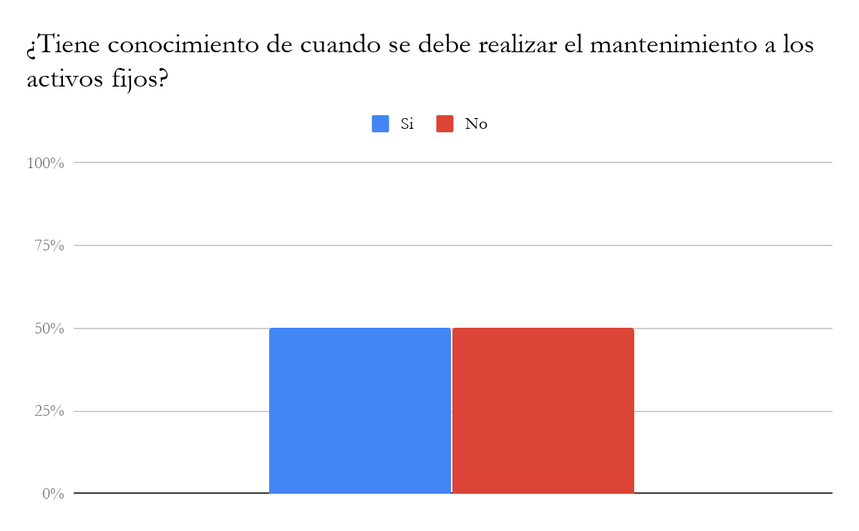

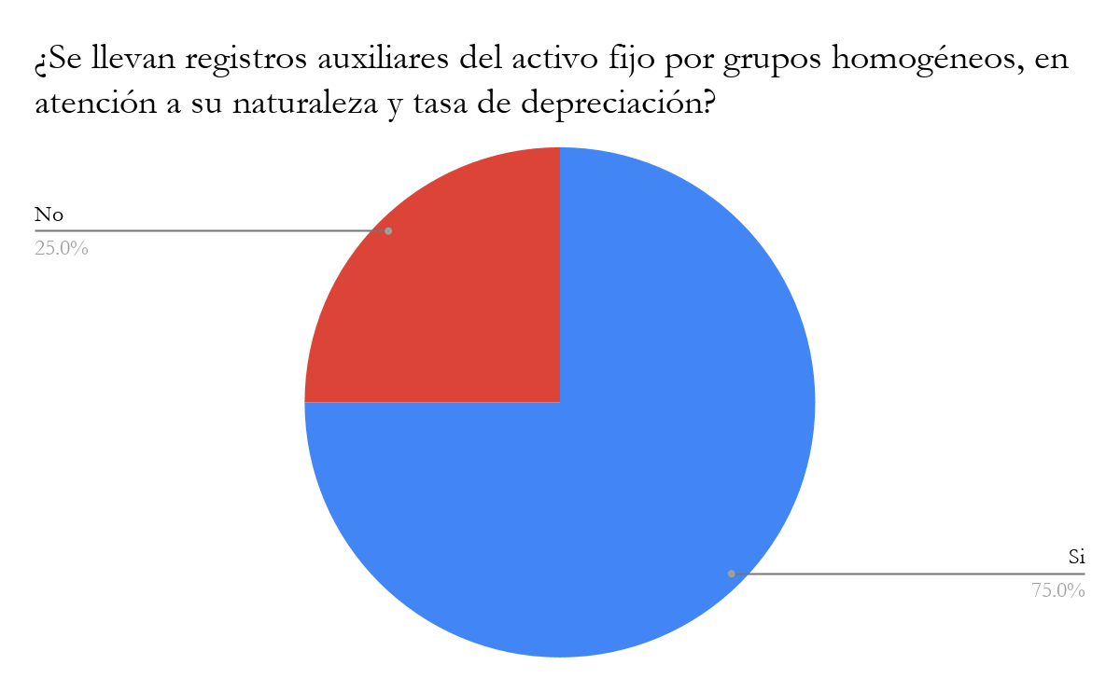

***Informe de observación***

este informe es para reportar, todo lo sucedido dentro de la jornada de observación que se llevó a cabo durante el día 29 de mayo de 2019, todo fue realizado en el **INSTITUTO SAN BASILIO** ubicado en la calle 136ª # 152ª – 77 del barrio Lisboa en la localidad de Suba.

La finalidad de la visita fue hacer un primer acercamiento a las instalaciones del colegio para poder observar con qué activos fijos cuenta la institución y así mismo poder trabajar en el desarrollo de la implementación de un software que pueda ayudar a solucionar las necesidades que tienen allí en cuanto al manejo de la información de sus activos fijos.

Se realizó una inspección en el proceso realizado encontrando que nuestro cliente maneja un archivo en Excel, en el cual se registran los ingresos de nuevos activos fijos, los daños de algún activo y daños y cambios en los mismos. Se encuentra que no hay una alerta o cómo medir los tiempos de la vida útil de una activo, debido a la forma en que se realiza este proceso, este archivo de Excel manejado por la rectora del colegio debe enviarlo por vía correo electrónico a las otras personas que también manejan la información de los activos fijos de la institución para poder ser actualizado.

Pudimos evidenciar que no es segura la forma en que manejan la información de los activos fijos de la institución, ya que es un archivo de Excel y también el cual utilizan por vía correo electrónico, esta información está expuesta a que cualquier otra persona pueda tener control sobre ella.

## Requerimientos funcionales - No funcionales.

### *Requerimientos funcionales*

|  |  |
| --- | --- |
| **Identificación del requerimiento** | RF01 |
| **Nombre del requerimiento** | Agregar activos |
| **Características** | El usuario debe ingresar los datos del archivo adquirido por la institución. |
| **Descripción del requerimiento** | El sistema permitirá al usuario ingresar nombre del activo, marca, breve característica, fecha de compra, datos de la garantía, si requiere o no mantenimiento y si lo requiere con sus fechas respectivas. Asignando un código que identifique el activo. |
| **Requerimientos No funcionales** |  |
| **Prioridad del requerimiento** | Alta |

|  |  |
| --- | --- |
| **Identificación del requerimiento** | RF02 |
| **Nombre del requerimiento** | Eliminar activos |
| **Características** | El perfil usuario debe tener un módulo para dar de baja al activo. |
| **Descripción del requerimiento** | El software permite eliminar activos del inventario seleccionando la posible causa: "Cumplió su vida útil", "Daño", Pérdida", "Robo" y "Otras Causas" |
| **Requerimientos No funcionales** |  |
| **Prioridad del requerimiento** | Alta |

|  |  |
| --- | --- |
| **Identificación del requerimiento** | RF03 |
| **Nombre del requerimiento** | Modificar activos |
| **Características** | El usuario operador debe poder cambiar datos específicos del activo. |
| **Descripción del requerimiento** | El sistema permitirá cambiar datos que se hayan ingresado en forma errada. |
| **Requerimientos No funcionales** |  |
| **Prioridad del requerimiento** | Media |

|  |  |
| --- | --- |
| **Identificación del requerimiento** | RF04 |
| **Nombre del requerimiento** | Asignación del activo al personal |
| **Características** | El usuario tendrá un módulo para asignar de forma temporal el activo fijo al personal autorizado de la institución. |
| **Descripción del requerimiento** | El sistema asignará el activo a la identificación del personal ingresando fecha de entrega y una fecha aproximada de devolución. Se adicionará casilla de observación, en donde se describe el estado actual del activo. |
| **Requerimientos No funcionales** |  |
| **Prioridad del requerimiento** | Alta |

|  |  |
| --- | --- |
| **Identificación del requerimiento** | RF05 |
| **Nombre del requerimiento** | Traspaso del activo |
| **Características** | El usuario podrá reasignar un activo a otro personal. |
| **Descripción del requerimiento** | El software permitirá al usuario reasignar un activo sin necesidad de designar, pero un campo de OBSERVACIONES, aclarando el estado actual del activo. |
| **Requerimientos No funcionales** |  |
| **Prioridad del requerimiento** | Media |

|  |  |
| --- | --- |
| **Identificación del requerimiento** | RF06 |
| **Nombre del requerimiento** | Categorización del activo |
| **Características** | El usuario debe categorizar cada activo fijo en el módulo. |
| **Descripción del requerimiento** | El sistema tendrá las opciones para categorizar los activos fijos por **su...** |
| **Requerimientos No funcionales** |  |
| **Prioridad del requerimiento** | Media |

|  |  |
| --- | --- |
| **Identificación del requerimiento** | RF07 |
| **Nombre del requerimiento** | Generación de alertas para informar sobre los mantenimientos |
| **Características** | El perfil usuario ingresará al sistema la periodicidad en la que se deberán realizar los mantenimientos a los diferentes activos fijos, si aplica. |
| **Descripción del requerimiento** | El usuario recibirá alertas al correo institucional y durante la autenticación al sistema, sobre la programación de mantenimientos a los diferentes activos. |
| **Requerimientos No funcionales** |  |
| **Prioridad del requerimiento** | Alta |

|  |  |
| --- | --- |
| **Identificación del requerimiento** | RF08 |
| **Nombre del requerimiento** | Depreciación anual del activo |
| **Características** | El usuario podrá ingresar el nuevo valor del activo fijo. |
| **Descripción del requerimiento** | El sistema permitirá al usuario cambiar el valor del activo fijo, dando un porcentaje sugerido de depreciación. |
| **Requerimientos No funcionales** |  |
| **Prioridad del requerimiento** | Media |

|  |  |
| --- | --- |
| **Identificación del requerimiento** | RF09 |
| **Nombre del requerimiento** | Depreciación acumulada del activo |
| **Características** |  |
| **Descripción del requerimiento** |  |
| **Requerimientos No funcionales** |  |
| **Prioridad del requerimiento** |  |

|  |  |
| --- | --- |
| **Identificación del requerimiento** | RF10 |
| **Nombre del requerimiento** | Registro de usuario |
| **Características** | Los usuarios deberán registrarse en el sistema para poder ingresar. |
| **Descripción del requerimiento** | El software permitirá realizar un registro por usuario, donde el sistema asigna por default sus usuarios de Login y solicitará contraseña de 8 caracteres. |
| **Requerimientos No funcionales** |  |
| **Prioridad del requerimiento** | Alta |

|  |  |
| --- | --- |
| **Identificación del requerimiento** | RF11 |
| **Nombre del requerimiento** | Modificación de usuario |
| **Características** | El perfil Administrador realizará modificaciones a los usuarios. |
| **Descripción del requerimiento** | El sistema permitirá al usuario administrador modificar identificaciones, teléfonos de contacto y reseteo de clave de los usuarios. |
| **Requerimientos No funcionales** |  |
| **Prioridad del requerimiento** | Media |

|  |  |
| --- | --- |
| **Identificación del requerimiento** | RF12 |
| **Nombre del requerimiento** | Eliminación de usuario |
| **Características** | El usuario administrador realizará la eliminación de los usuarios que ya no usen el software |
| **Descripción del requerimiento** | El sistema permitirá eliminar usuarios que no estén vigentes en la institución o a cargo del software. |
| **Requerimientos No funcionales** |  |
| **Prioridad del requerimiento** | Media |

|  |  |
| --- | --- |
| **Identificación del requerimiento** | RF13 |
| **Nombre del requerimiento** | Generar respaldo de datos |
| **Características** | Los usuarios podrán generar respaldo de datos. |
| **Descripción del requerimiento** | El sistema generará semanalmente respaldo de datos y la información general. |
| **Requerimientos No funcionales** |  |
| **Prioridad del requerimiento** | Alta |

|  |  |
| --- | --- |
| **Identificación del requerimiento** | RF14 |
| **Nombre del requerimiento** | Restauración de datos |
| **Características** | El administrador podrá restaurar la información del sistema. |
| **Descripción del requerimiento** | El software permitirá la restauración hasta de 6 meses atrás. |
| **Requerimientos No funcionales** |  |
| **Prioridad del requerimiento** | Alto |

### *Requerimientos no funcionales*

|  |  |
| --- | --- |
| **Identificación del requerimiento** | RNF 01 |
| **Nombre del requerimiento** |  |
| **Características** |  |
| **Descripción del requerimiento** |  |
| **Prioridad del requerimiento** |  |